 |  |  |  |  |  |  | ²
 |  |  |  |  |  |  |  |  |  |  |  |  |  | ⁷
 |  |  |  |  |  |  |  |  |  |  | ³
¹ |  |  |  |  |  |  |  |  |  |  | ⁵
 |  |  |  |  |  |  | ⁴
 |  |  |  |  |  | ⁶ |  |  | ⁹ |  | ¹¹
 |  |  |  |  |  |  |  |  |  |  |  |  | ¹⁴
 |  |  |  |  |  | ⁸ |  |  |  |  | ¹³
 |  |  |  |  | ¹⁰ |  | ¹² |  |  |  |  |  | ¹⁵
Дополнительное задание для учащихся № 1

По горизонтали | По вертикали
1. Экзотическая птица, живёт в Африке, ходит по мелководью.  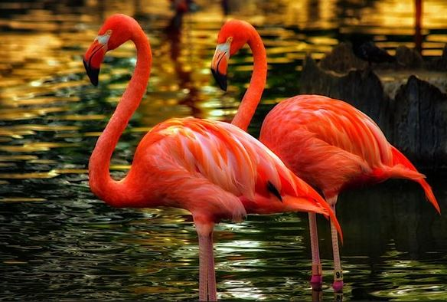  4. Степной сурок, ценный промысловый зверёк, самый крупный из семейства беличьих.  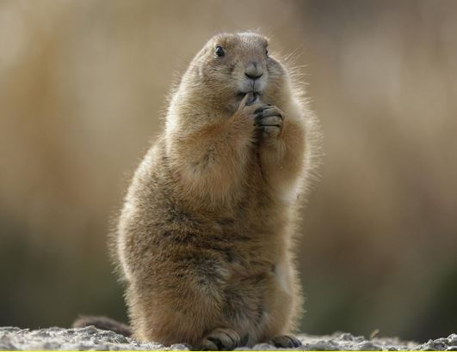  5. Аллигатор, крокодил.  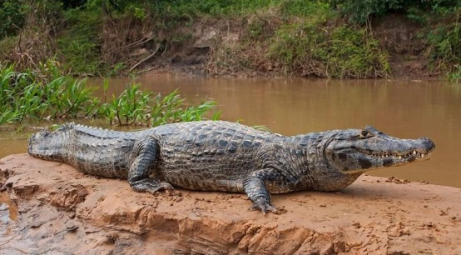  6. Быстро мчусь я по степи,  Не поймать меня никак,  Ты уж, брат, меня прости,  Антилопа я − ……  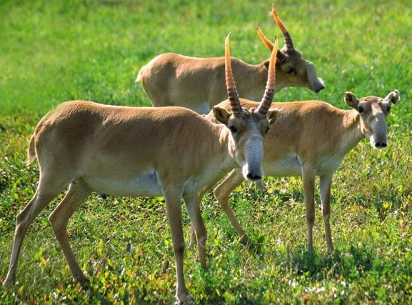  8. Единственный вид диких быков, уцелевший до настоящего времени. «Знаете ли вы быка, который …хрюкает, раздражённый − урчит, а испуганный − фыркает ?»  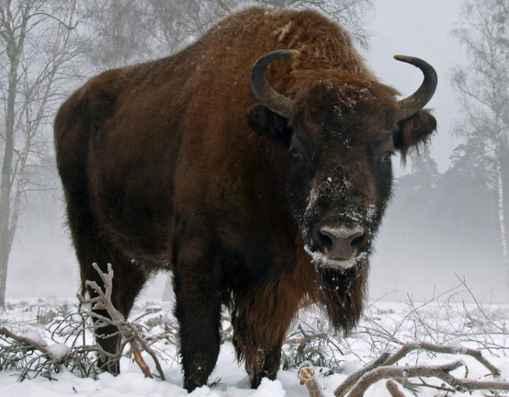  10. Дикий кот, палласов кот, символ Московского зоопарка.  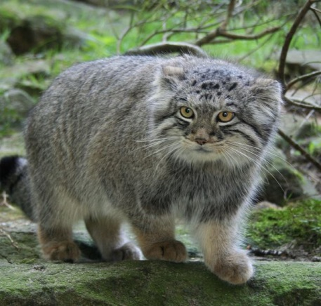  13. Когда он в клетке − он приятен,  На шкуре много чёрных пятен.  Он хищный зверь, хотя немножко,  Как тигр и лев, похож на кошку.  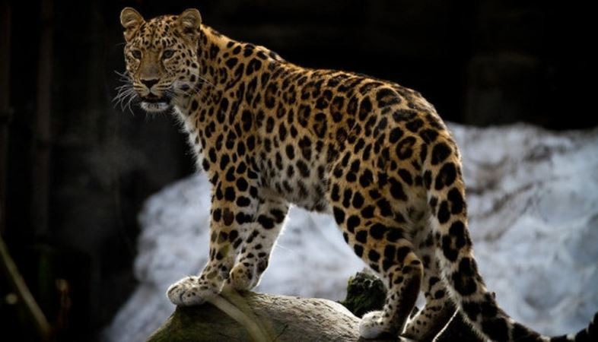  15. Дудак. Самая тяжёлая летающая птица России, напоминающая страуса.  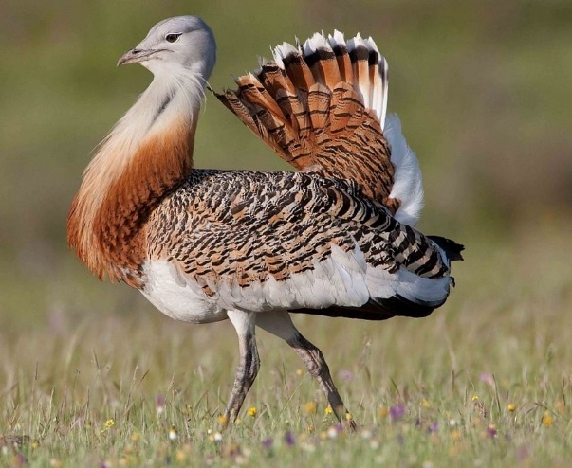 | 2. Зверёк-малышок,  Ростом с вершок,  У него хоботок.  Кто же это, дружок?  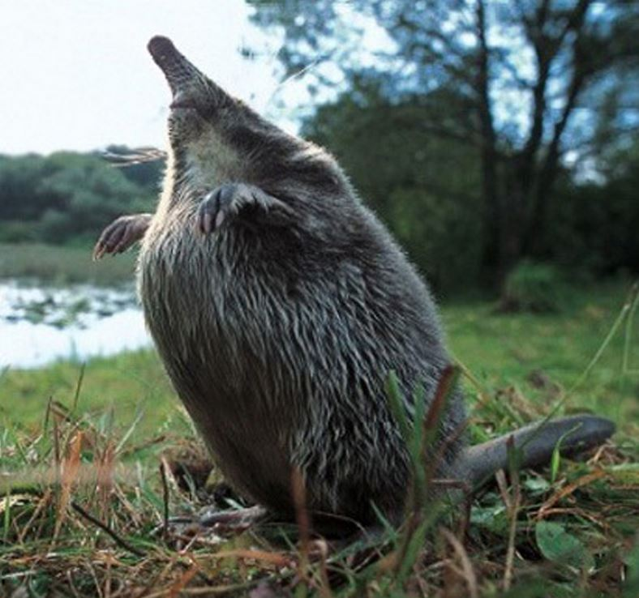  3. Название почти на всех языках мира означает «рыболов».  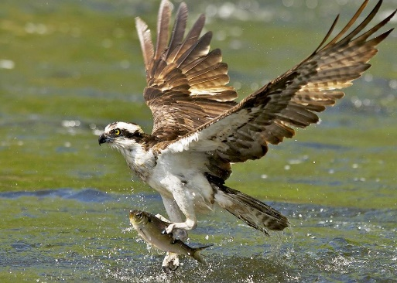  7.Римляне его называли «привидение», «дух усопшего»; издаёт громкие плачущие звуки, низший примат.  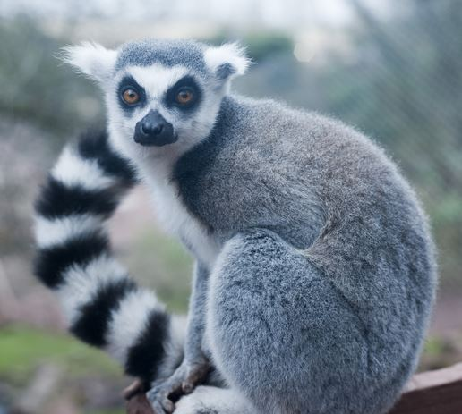  9. Самая крупная человекообразная обезьяна.  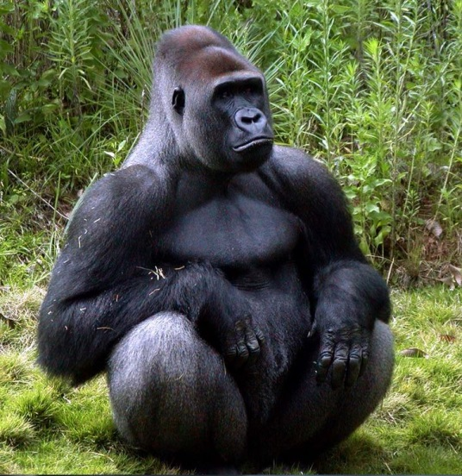  11. Морской бобр, или морская выдра.  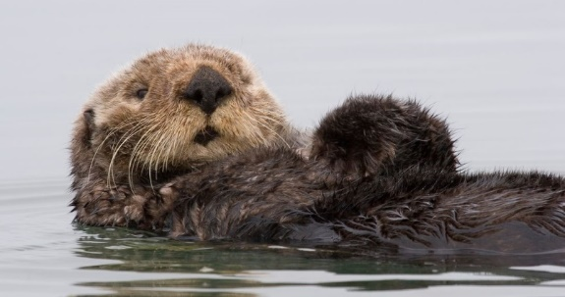  12. Единорог, или зубатый кит, обитающий в Арктике.  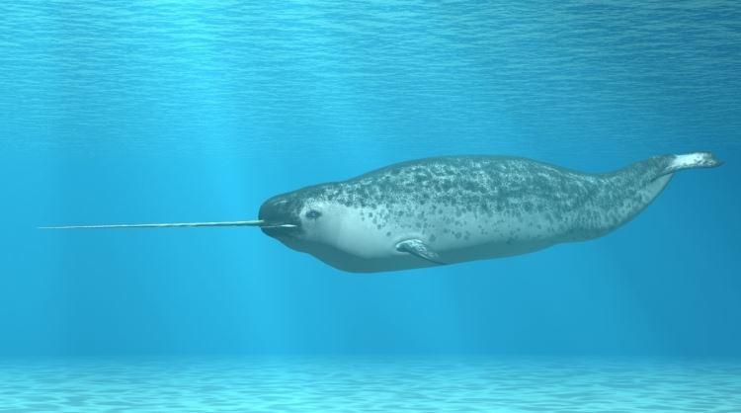  14. Одна из самых известных птиц семейства Ястребиных, самый крупный орёл.  